Instalar Node

NodeJS.org/en

Instalar IONIC Framework ( en línea de comando)

npm install -g ionic

Instalar AngularJS

<https://angularjs.org/>

npm install [angular@1.2.32](mailto:angular@1.2.32)

TypeScript

Lenguaje orientada a objetos

>npm install -g typescript // instalar que funcione

Practica 1 con TypeScript

Crear en Sublme:

function example(person){

return "Hola, " + person;

}

let user="Maguy";

document.body.innerHTML = example(user);

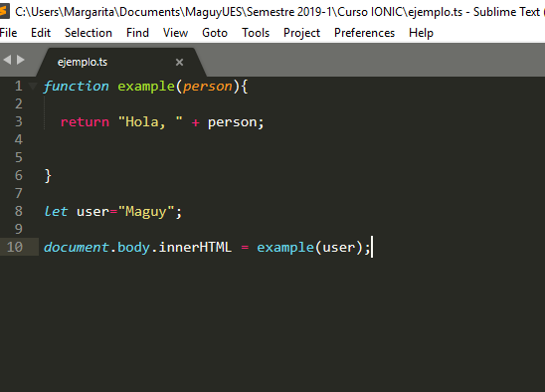

Guardarlo con extensión .ts

b) en la línea de comandos generar el js

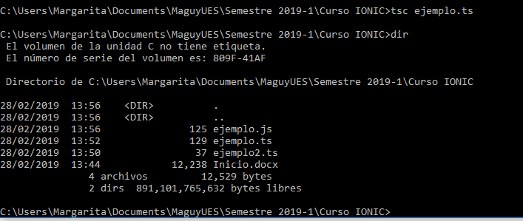

c) Crear un html para mandar llamar el ejemplo.js

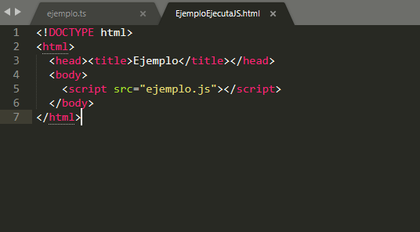

<!DOCTYPE html>

<html>

<head><title>Ejemplo</title></head>

<body>

<script src="ejemplo.js"></script>

</body>

</html>

Guardarlo como html

